Progression de nos résultats :

Après nous être familiariser avec OpenCV, nous avons été en mesure de traiter notre corpus avec un utilitaire d'extraction de visages dans une photographie et de normalisation de l'image extraite (histogramme et redimensionnement en 128*128).

Nous nous inspirions des travaux de Paul Ekman et pensions devoir décomposer la détection en deux phases : le repérage d'unités d'actions (action musculaire à l'effet visible sur le visage) et de leurs intensités, puis la classification en émotion. Malheureusement, les techniques de repérage que nous connaissions nécessitaient l'entrainement de détecteurs sur des corpus de plusieurs milliers d'images. Multiplié par la quarantaine d'unités d'action détectables, c'était hors de portée. Nous avons donc adopté une stratégie plus opportuniste en pré-traitant notre corpus avec des détecteurs disponible sur le net (nous avons extraits les positions des yeux, nez, bouches, et sourires).

Ensuite, nous avons développés des classificateurs en utilisant les deux tiers du corpus pour l'entrainement et le tiers restant pour l'évaluation. Le premier, qui exploite un arbre de décision, a obtenu 35% de bonnes classifications sur six classes représentées dans le corpus, ce qui est supérieur à un tirage au sort (16% de bien classé). Ce score de s'explique par la bonne détection de deux classes sur six au détriment des autres : la surprise et la joie.

Nomenclature :
- AN : colère (Aucun échantillon)
- DI : dégout (25)
- FE : peur (32) (0.214 vrai positifs, 0.017 faux positifs)
- HA : joie (40) (0.917 0.129)
- NE : neutre (41) (0 0.103)
- SA : tristesse (38) (0.25 0.113)
- SU : Surprise (41) (0.818 0.413)

A ce point, recueillir des données supplémentaires est indispensable. Nous avons étendu notre corpus à 413 visages, décidés d'ajouter une phase de traitement pour simplifier l'image sans supprimer trop d'information nécessaire, et simplifier encore pour rendre le résultat exploitable par les algorithmes de classifications. Par expérimentations, un simple filtre seuil sur le visage normalisé semblait donner un bon compromis simplification/conservation des informations nécessaires. Cela nous a permis d'atteindre 61% de bonnes réponses avec un perceptron multicouche, ce qui est une amélioration très importante.

Classe, Nombre d'échantillons, taux de vrai positifs et Faux positifs :
- AN : colère (17) (0.286 vrai positifs 0.015 faux positifs)
- DI : dégout (62) (0.765 0.089)
- FE : peur (50) (0.579 0.008)
- HA : joie (93) (0.833 0.064)
- NE : neutre (72) (0.462 0.14)
- SA : tristesse (52) (0.333 0.088)
- SU : surprise (67) (0.692 0.053)

Lorsqu'on retire les données issues des détections par Haarcascades, le taux de bonnes catégorisations reste le même (mais le temps de calcul total diminue). Nous les avons donc retirés et nous avons créé une application interactives avec le classificateur généré par Weka.
Lors des essaies réalisés avec cette application, nous nous sommes rendu compte que la classification sur des visages ne faisant pas parti du corpus (les nôtres) donnait de mauvais résultats. Nous pensons que cela s'explique par plusieurs raisons.
Premièrement, l'évaluation des taux d'erreur du classificateur est effectuée sur un tiers du corpus tiré aléatoirement. Notre corpus étant constitué de 400 photographies de 30 personnes différentes, l'évaluation porte probablement sur les mêmes visages que ceux ayant servi à l'entrainement, d'où une plus grande aisance à la reconnaissance. Des visages extérieur aux corpus sont peut être moins bien reconnus.
Deuxièmement, les conditions d'éclairage durant l'utilisation de l'application sont rarement les mêmes que celle de la création du corpus. Dans certains cas, cela fausse totalement les résultats.
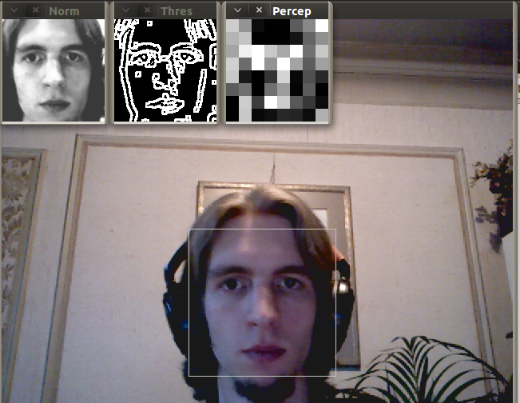
Troisièmement, on fait souvent plus de grimaces idiotes devant une application interactive que pendant la génération d'un corpus.
Quatrièmement, les données issues de la phase de prétraitement sont probablement toujours insuffisantes pour classifier correctement. En fait, il est humainement impossible d'en tirer quoi que ce soit, il n'est donc pas si étonnant que les algorithmes n'y arrive pas si bien.

La capture d'écran de l'application illustre ceci : on y voit l'image prise par la webcam, le visage normalisé (en haut gauche), la première phase de traitement (un seuil), et enfin l'image qui est envoyé au perceptron. On y reconnaît plus de visage, et pourtant c'est ce qu'on attends du programme.

